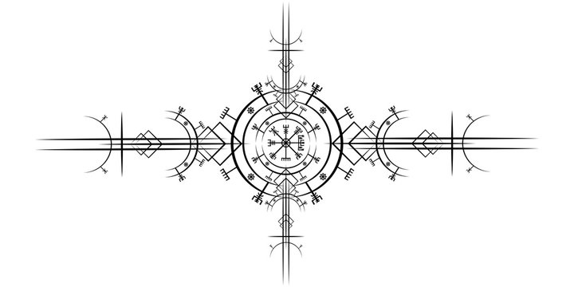
R e g u l a m i n Konkursu Plastycznego dla dzieci
"Zakładka do książki"

Organizator: Klub Osiedlowy „Uszatek”
Tyskiej Spółdzielni Mieszkaniowej „OSKARD” w Tychach
Adres organizatora: 43 - 100 Tychy, ul. Uczniowska 7
tel. 32 217-31-64,
e-mail: uszatek@oskard.tychy.pl

Termin składania prac: 10 listopada2o21 r.
Termin rozstrzygnięcia konkursu: 19 listopada 2o21 r. godz.15.3o
Termin wystawy pokonkursowej: 19 listopada – 15 grudnia 2o21 r.

Temat konkursu: Zapraszamy wszystkich do podróży śladami wikingów i ich niewiarygodnych legend. Jednak Skandynawia to nie tylko wikingowie i ich morskie wyprawy po skarby, ale też niezwykła i bogata kultura silnie związana z naturą. Może zainspirują Was przepiękne krajobrazy pełne dzikiej roślinności i tajemniczych fiordów. A może sięgnięcie do przebogatej mitologii nordyckiej obfitującej w historie pełne fantastycznych bogów i bahaterów. Pozwólcie sobie na odkrycie tego niezwykłego miejsca i narysujcie to, co Was najbardziej zachwyciło.

Cele konkursu:
pobudzenie dziecięcej wyobraźni plastycznej
wspieranie postaw twórczych dzieci
uwrażliwienie na inną kulturę
prezentacja możliwości twórczych dzieci
promocja twórczo działających szkół, ośrodków kultury i pracowni plastycznych

Uczestnicy:
Dzieci w wieku 7 do 14 lat.

Warunki konkursu:
-format prac : A3
-praca nie może zawierać żadnego tekstu,
-każdy uczestnik może przesłać jedną prace,
-technika pracy dowolna (z wykluczeniem materiałów sypkich, jak kasze, ryż)
-prac nie należy oprawiać, rolować ani laminować
-do każdej pracy należy dołączyć wyraźny (drukowanymi literami) opis pracy (imię, nazwisko, wiek autora oraz klasę, tel. kontaktowy, adres placówki oraz imię i nazwisko prowadzącego);
- wopisaną pracę należy umieścić w kopercie i dostarczyć do organizatora w wyznaczonym terminie ( pocztą lub osobiście ).

Ocena prac:
Jury powołane przez organizatora dokona oceny prac biorąc pod uwagę pomysł oraz estetykę wykonania. Nagrody i wyróżnienia przyznane zostaną w następujących kategoriach:

I kat. Klasy I - II
II kat. Klasy III - IV
III kat. Klasy V – VI
IV kat. Klasy VII - VIII

Ogłoszenie wyników:
Laureaci zostaną powiadomieni telefonicznie i zaproszeni na uroczyste rozstrzygniecie konkursu, rozdanie nagród i otwarcie wystawy pokonkursowej w dniu 19.11.2021 r. o godz. 15.30 do Klubu Osiedlowego „Uszatek”.

Uwagi:
- Prace nagrodzone pozostają do dyspozycji organizatora.
- Pozostałe można odbierać do końca stycznia 2022 r., po tym terminie prace
nieodebrane przechodzą do dyspozycji organizatora.
- Pracę należy dostarczyć osobiście do Klubu Osiedlowego Uszatek (Tychy, ul. Uczniowska 7) lub przesłać pocztą tak, aby zabezpieczyć prace przed ewentualnym uszkodzeniem.
- Za ewentualne uszkodzenie lub zaginięcie pracy nie zawinione przez organizatorów
nie ponosimy odpowiedzialności.
Instytucje biorące udział w konkursie muszą przy składaniu prac przedstawić listę uczestników (według załącznika nr 1), która będzie podpisana przez osobę upoważnioną do reprezentowania instytucji na zewnątrz celem udostępnienia organizatorowi danych osobowych osób małoletnich.

Udział w konkursie jest równoznaczny z wyrażeniem przez osoby uczestniczące zgody na przetwarzanie przez TSM OSKARD danych osobowych na potrzeby konkursu zgodnie z art. 14 ROZPORZĄDZENIA PARLAMENTU EUROPEJSKIEGO I RADY (UE) 2016/679 z dnia 27 kwietnia 2016 r. w sprawie ochrony osób fizycznych w związku z przetwarzaniem danych osobowych i w sprawie swobodnego przepływu takich danych oraz uchylenia dyrektywy 95/46/WE (ogólne rozporządzenie o ochronie danych).
Formularz zgody na przetwarzanie danych osobowych zarówno dla osób fizycznych jak
i placówek dydaktycznych stanowi załącznik nr 1 lub 2 do niniejszego regulaminu.

Organizator zastrzega sobie prawo publikowania i reprodukowania prac konkursowych bez wypłacania honorariów autorskich.


Organizator

Klub Osiedlowy USZATEK
ul. Uczniowska 7
tel. (32) 217 31 64

